Základní kynologická organizace Štěpánov
pořádá:

Bonitaci Německých ovčáků
12.5.2013
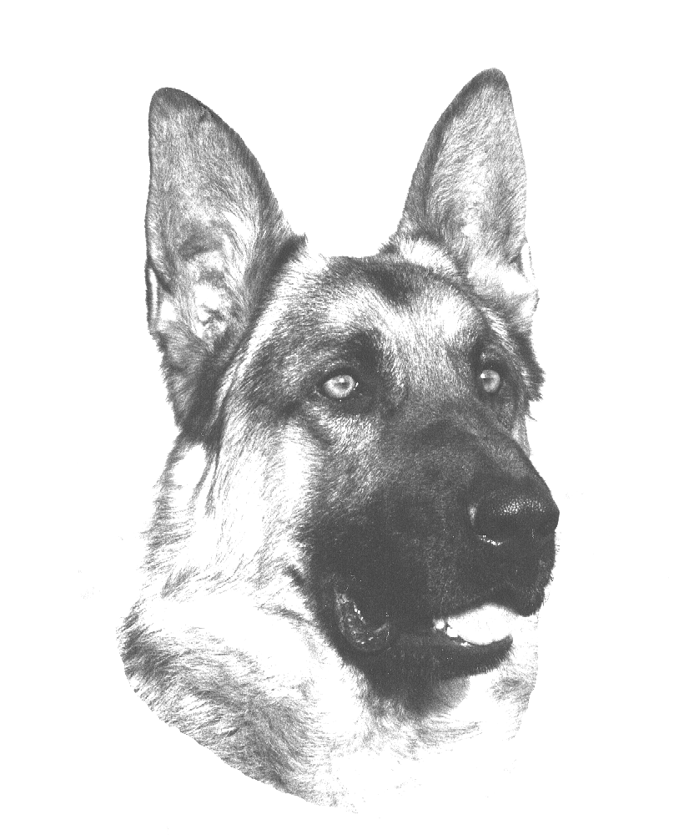

Bonitační rozhodčí:
MVDr. Pavel Krejčiřík
Poradce chovu:
Hana Hulíková
Figurant:
Pavel Soukop

Jméno psa datum narození tetovací číslo

Přebonitace psi

1. Argo Wind Wild 20.4.2009 63526
č. zápisu: 73411/09/11 zkoušky: ZVV2,IPO1 výstava: VD rtg: 1/1
otec: Hess Skočická Samota
matka: Odysea z Danaru
chovatel: Klára Beranová, Olšany u Prostějova 400
majitel: Miroslav Kapounek, Požárníků 21, Olomouc

5CV 1/P II.třída chovnosti DOŽIVOTNĚ

2. Yukon Starý Samotár 25.12.2009 MO3416
č. zápisu: 81478/11 zkoušky: ZVV1,BH,Apr1,Upr2,Spr1 výstava: V rtg: 0/0
otec: Drug von Zellwaldrand
matka: Bakai Bartor Quinie
chovatel: Dr. Ján Gecelovský, Katalainu 30, Sajoszentpeter
majitel: Martina Smětalová, Budovcova 15, Bystrovany

5JXQ 1/P I.třída chovnosti DOŽIVOTNĚ

Přebonitace feny

3. Linda Connan Bohemia 25.11.2006 60374
č. zápisu: 63098/06/11 zkoušky: IPO2,FH1 výstava: VD rtg: DKK i DLK 0/0
otec: Hoky Va-Pe
matka: Heike Connan Bohemia
chovatel: Pavel Dedek, 735 32 Rychvald 80
majitel: Josef Brázdil, Havlíčkova 21, 751 17 Horní Moštěnice

5GY 1/P II.třída chovnosti DOŽIVOTNĚ

4. Fantasie Avax Hof 24.10.2009 52436
č. zápisu: 76091/09 zkoušky: ZVV1 výstava: V rtg: DKK0/0
otec: Joker v. Eichenplatz
matka: Dion Avax Hof
chovatel: Jiří Zavadilík, Blazice 9, Bystřice pod Hostýnem
majitel: Oldřich Dobrozemský, Družstevní 3, Mohelnice

5JX 1/P I.třída chovnosti DOŽIVOTNĚ

Jméno psa datum narození tetovací číslo
5. Elis Warpeco 27.5.2006 86118
č. zápisu: 61098/06/11 zkoušky: ZVV, IPO1, FH1 výstava: VD rtg: DKK i DLK0/0
otec: Hirohito Vikar
matka: Urina Hronovský pramen
chovatel: Josef Brázdil, Havlíčkova 21, 751 17 Horní Moštěnice
majitel: dtto

5CV 1/P II.třída chovnosti DOŽIVOTNĚ

Bonitace psi

6. Zorro von der Mohnwiese 5.4.2011 čip:981189900005415
č. zápisu: 85928/13 zkoušky: IPO1 výstava: VD rtg: DKK i DLK 0/0
otec: Ängsbackens Rosso
matka: Hellen vom Harzofen
chovatel: Georgios Grammozis, 71139 Ehningen
majitel: MVDr. Jana Glisníková, Havlíčkova 3939, Kroměříž

5JXQ 1/P I.třída chovnosti 2014-2015

Bonitace feny
7. Juno Mirtan Bohemia 28.6.2009 63543
č. zápisu: 74340/09 zkoušky:ZVV1,IPO V výstava: V rtg:DKK0/0
otec: Indo Starý Samotár
matka: Gába Mirtan Bohemia
chovatel: Martina Smětalová, Budovcova 15, Bystrovany
majitel: Michaela Borecká, Brno

5JI 1/P I.třída chovnosti 2014-2015

8. Ifany z Lintichu 3.9.2009 60314
č. zápisu: 83841/11 zkoušky: SVV1 výstava: V rtg:DKK0/0
otec: Rocky vom Feuermelder
matka: Hedda z Lintichu
chovatel: Mgr. Ivan Kočajda, Račanská 25, Banská Bystrica
majitel: Hana Ulmanová, Kladníky 29, Lipník nad Bečvou

5JI 1/N I.třída chovnosti 2014-2015

Jméno psa datum narození tetovací číslo
9. Varia od Hradu Drahotuch 6.8.2007 67032
č. zápisu: 66537/07/09 zkoušky: IPO3, ZVV1, VPG1 výstava: V rtg: normal
otec: Baqvero a. Wattenscheid
matka: Selma v.d. Noriswand
chovatel: Pavel Polián, Zahradní 531, Drahotuše
majitel: Alena Pavlasová, 742 55 Albrechtičky 279

5JX 1/P I.třída chovnosti 2014-2015

